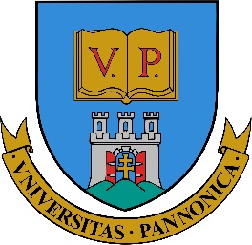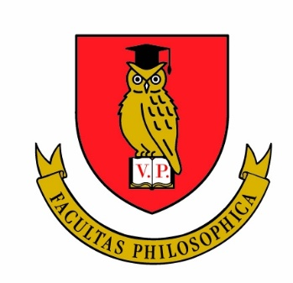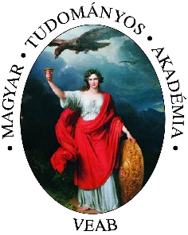

A Magyar Tudomány Ünnepe 2020
„Jövőformáló tudomány”

A VEAB Nyelv- és Irodalomtudományi Szakbizottságának és a Pannon Egyetem Modern Filológiai és Társadalomtudományi Karának közös tudományos konferenciája:

„Jövőformáló humán tudományok”

A Magyar Tudományos Akadémia által minden év novemberében megrendezett Magyar Tudomány Ünnepe 2020. évi mottója „Jövőformáló tudomány”. A Pannon Egyetem Modern Filológiai és Társadalomtudományi Kara a „Jövőformáló humán tudományok” elnevezésű konferenciájával szervesen illeszkedik az országos programsorozathoz. A Kar tudományos konferenciája ezen központi gondolat köré szerveződik, kiemelve a tudomány rendszerközpontú szemléletét. Az elhangzó előadások megmutatják, hogy a nyelv-, irodalom-és kultúratudomány, valamint a nevelés- és társadalomtudomány mely területeken haladta meg korábbi eredményeit, azok mennyire váltak a tudomány stabil, időtálló értékekeivé. A folyamatos jövőképformálás állandó perspektíva- és paradigmaváltással jár együtt, mindeközben újabb és újabb tudományos módszereket alkalmazva. Az adott tudományterületen az ezekkel együtt járó szemléletváltozás, ill. annak előrevetítése a konferencia központi témája. A kutatók számára így adott a fejlődés folyamatos fenntarthatósága és ezzel együtt újabb tudományos eredmények létrehozása. A Jövőformáló humán tudományok” mottó minden a digitális világunkban a Karon művelt tudományterület kutatójának legfőbb motivációját is hangsúlyozza, amellyel előbbre viheti a tudomány fejlődését és adott esetben megváltoztathatja az emberek gondolkodásmódját.
A tudományos konferencia betekintést enged a Modern Filológiai és Társadalomtudományi Kar Intézeteiben folyó jövőformáló kutatómunkába, amelyet a különböző tudományágak, mint a nyelv-, irodalom- és kultúratudomány, valamint a társadalom- és neveléstudomány egymásmellettisége és egymáshoz kapcsolódása jellemez.
Időpont: 2020. november 9-10.
Helyszín: online konferencia
Szekciók: 1) Nyelvtudományi, 2) Irodalom- és kultúratudományi, 3) Társadalomtudományi, 4)
Neveléstudományi, 5) Doktorandusz
A konferencia nyelve: angol, magyar, német

A szervezőbizottság nevében:
Dr. habil. Tóth József, dékánhelyettes

Veszprém, 2020. október 1.

Celebrating Hungarian Science 2020
„Future-Shaping Science”

A Joint Conference of the Specialized Committees of Linguistics and Literature, Regional Committee of the Hungarian Academy of Sciences
and
Faculty of Modern Philology and Social Sciences, University of Pannonia:
„Future-Shaping Humanities”

The Hungarian Academy of Sciences organises the Hungarian Science Celebration event each year in November. The motto of the event in 2020 is “Future-shaping science”. As an integral part of the national program series, the Faculty of Modern Philology and Social Sciences of the University of Pannonia organises the conference of “Future-Shaping Humanities”. The conference is organized around this central idea, highlighting the system-centered approach to science. The presented papers will show the new developments in the field of linguistics, literary and cultural sciences, educational and social sciences. The central topic of the conference is the change of paradigms and approaches in these scientific disciplines which ensures the sustainable development and the continuous empirical research in these fields. The motto “Future-shaping humanities” also emphasizes the main motivation of the researchers of the Faculty which contributes to the development of science and shapes people’s attitudes and lives.
The scientific conference provides an insight into the future-shaping research carried out at the Faculty of Modern Philology and Social Sciences which is characterised by the interaction between different disciplines.

Date: November 9–10, 2020
Location: online conference
Sections: 1) Linguistics, 2) Literature and Cultural Studies, 3) Social Sciences, 4) Pedagogy, 5) PhD student session
Languages of the conference: English, Hungarian, German

In the name of the organising committe:
Dr. habil. József Tóth, vice-dean

Veszprém, October 1, 2020

